**304**

**Título**

Wüin-Manna, el corredor de los jaguares en La Guajira

**Autores**

Luis Francisco Madriñána, Diana Cuevasb y Daniel Dávilaa

**Destacado**

La rehabilitación del bosque seco tropical en áreas de compensación por pérdida de biodiversidad ha permitido avistar nuevamente al jaguar —el felino más grande de América— en el departamento de La Guajira.

**Cuerpo**

El jaguar (*Panthera onca*) se encontraba localmente extinto en el departamento de La Guajira desde inicios de la década de 1970; sin embargo, gracias a la creación del **corredor biológico** Wüin-Manna, fue avistado nuevamente en la región.1 Este corredor, de aproximadamente 25 000 ha, conecta la Sierra Nevada de Santa Marta con la serranía del Perijá, y surge de una estrategia de **compensación** por pérdida de biodiversidad implementada por la minera Cerrejón, fundamentada en consideraciones tanto culturales como ecológicas.

El proceso supuso modelar la resistencia al desplazamiento de especies sensibles a la fragmentación, diseñar **pasos de fauna** y realizar análisis biológicos y sociales a escala predial, de corredor y de cuenca, con el fin de fortalecer la **conectividad** de la zona. Esto sirvió como base para implementar estrategias de **restauración** ecológica en el bosque seco tropical —ecosistema característico del territorio—, lo que ha resultado no solo en una mayor participación de las comunidades locales en actividades relacionadas con el manejo del paisaje, sino también en la recuperación del hábitat de especies amenazadas mediante la regeneración de **coberturas** vegetales. En efecto, el área ocupada por espacios seminaturales y naturales aumentó en un 39 %entre 2014 y 20231.

Estas ganancias han tenido efectos favorables en términos de biodiversidad, al facilitar el **flujo genético** de las poblaciones de jaguares y de al menos otras cuarenta especies asociadas al bosque seco. Al reducir la fragmentación, mejorar las condiciones de los hábitats y aumentar la disponibilidad de recursos, se promueve el intercambio de genes entre poblaciones antes aisladas. Esto ha significado un aumento en la distribución de algunas especies vegetales y el avistamiento de once jaguares en menos de diez años a través de una red de cámaras trampa.

El retorno de los jaguares a Wüin-Manna demuestra la efectividad de enfoques estratégicos de planificación territorial basados en la sinergia **socioecológica**. En este caso, la restauración de los ecosistemas se llevó a cabo mediante acuerdos de conservación, herramientas de manejo de paisaje y el diseño de modelos de producción eficientes que armonizan los objetivos ecológicos y sociales de las comunidades locales. Estos elementos son fundamentales para garantizar la continuidad del proceso, mitigar los conflictos potenciales con estos grandes felinos y ofrecer alternativas económicas en la región.

**Fichas relacionadas**

**BIO** 2023: 302 | **BIO** 2022: 301 | **BIO** 2020: 305 | **BIO** 2015: 306

**Temáticas**

Flujo genético, Mamíferos, Gestión territorial, Restauración

**Instituciones**

a. Cerrejón; b. Independiente.

**Salidas gráficas**

**Salida 1 [mapa]. Corredores de conectividad identificados para el jaguar**

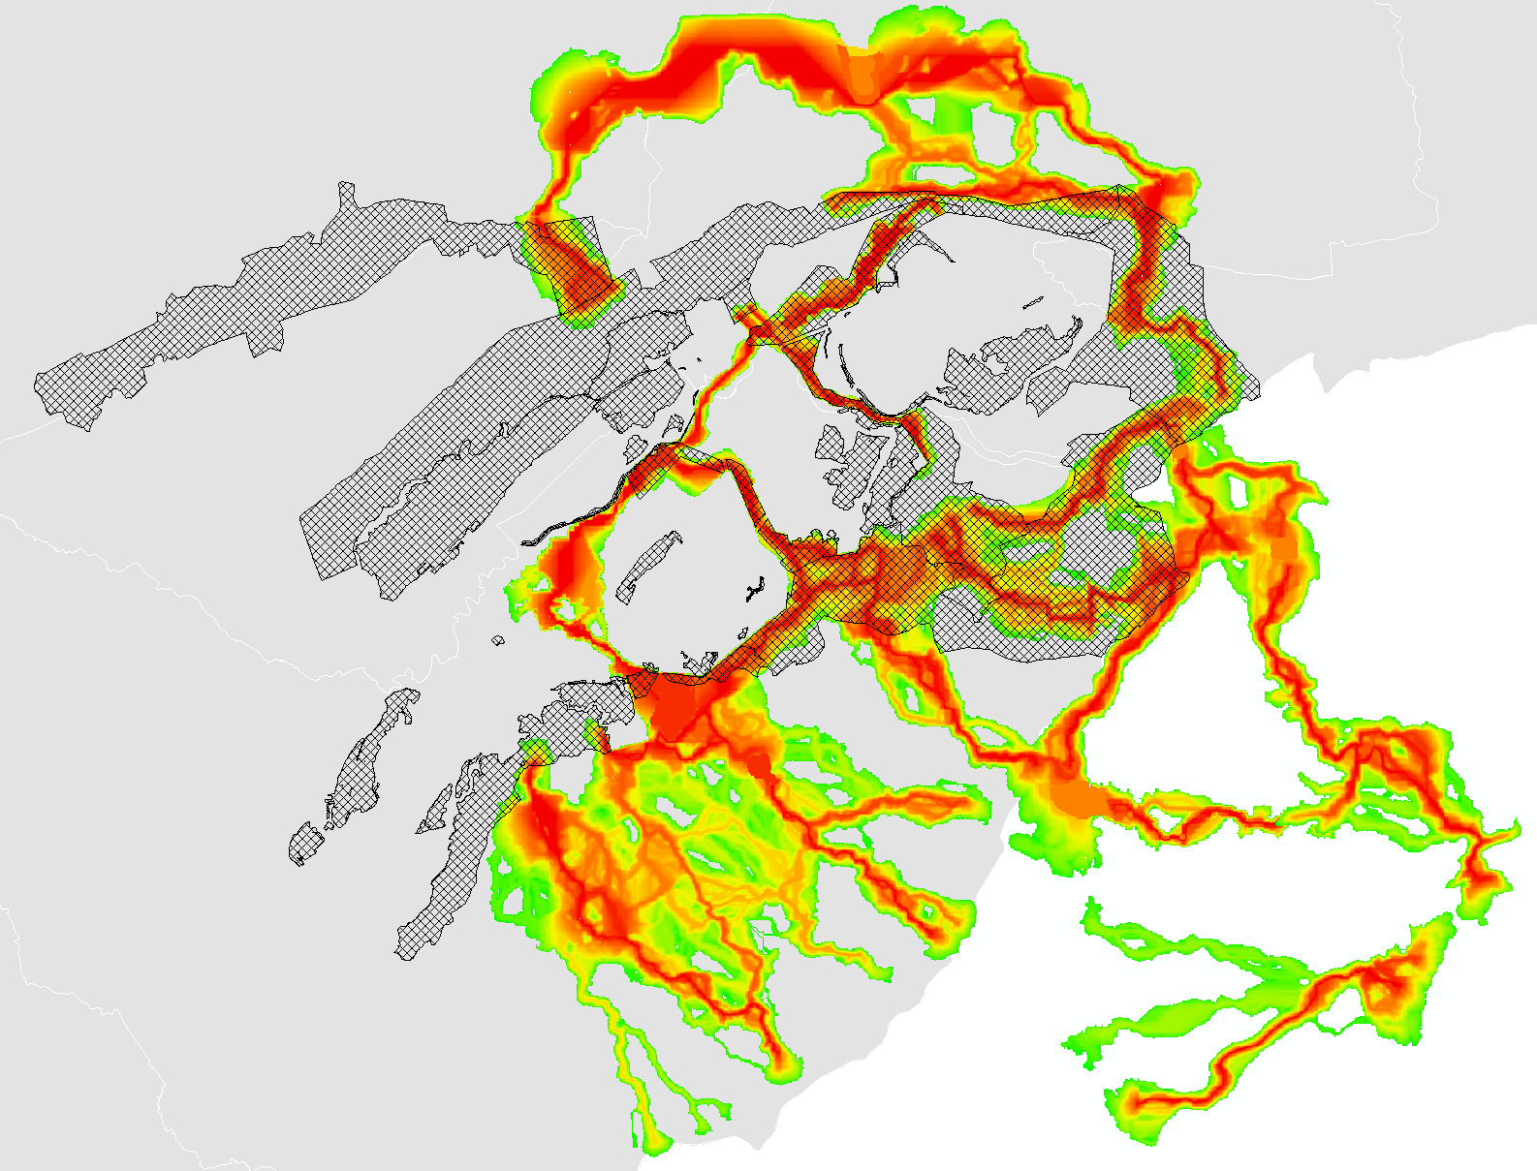

**Probabilidad de desplazamiento del jaguar**

Mayor

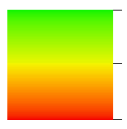

Menor

|  | Corredor biológico Wüin-Manna |
| --- | --- |

**Salida 2 [mapa]. Coberturas vegetales en el corredor biológico** Wüin-Manna

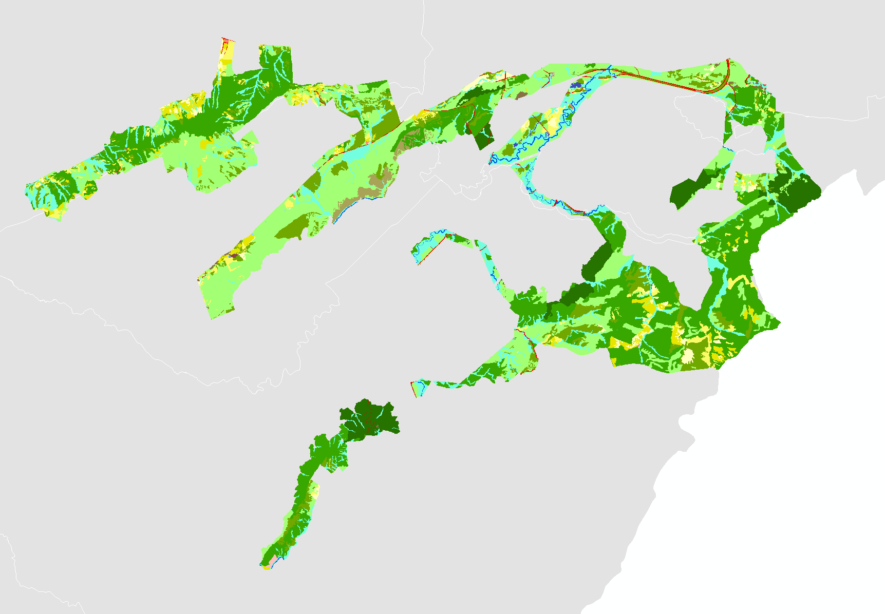

| **Cobertura** | | **Área (ha)** | **%** |
| --- | --- | --- | --- |
|
|  | Bosque de galería y ripario | 2491,8 | 11,24 % |
|  | Arbustal abierto | 241,3 | 1,09 % |
|  | Bosque abierto | 7065,7 | 31,86 % |
|  | Bosque denso | 1426,3 | 6,43 % |
|  | Cuerpo de aguas artificiales | 14,6 | 0,07 % |
|  | Lagunas, lagos y ciénagas naturales | 26,6 | 0,12 % |
|  | Mosaico de cultivos, pastos y espacios naturales | 15,2 | 0,07 % |
|  | Cultivos transitorios | 10,9 | 0,05 % |
|  | Pastos arbolados | 440,0 | 1,98 % |
|  | Pastos enmalezados | 733,8 | 3,31 % |
|  | Pastos limpios | 682,3 | 3,08 % |
|  | Ríos | 77,9 | 0,35 % |
|  | Red vial y territorios asociados | 78,5 | 0,35 % |
|  | Tierras desnudas y degradadas | 7,5 | 0,03 % |
|  | Territorios artificializados | 60,0 | 0,27 % |
|  | Vegetación secundaria o en transición | 6618 | 29,84 % |
|  | Vegetación secundaria baja | 2184,0 | 9,85 % |
|  | Zonas industriales o comerciales | 3,44 | 0,02 % |
| Total | | 22 177,51 |  |

Texto: El 53,8 % (12 218 ha) del área requiere tratamientos para la restauración activa o pasiva.

**Salida 3 [ilustración].**

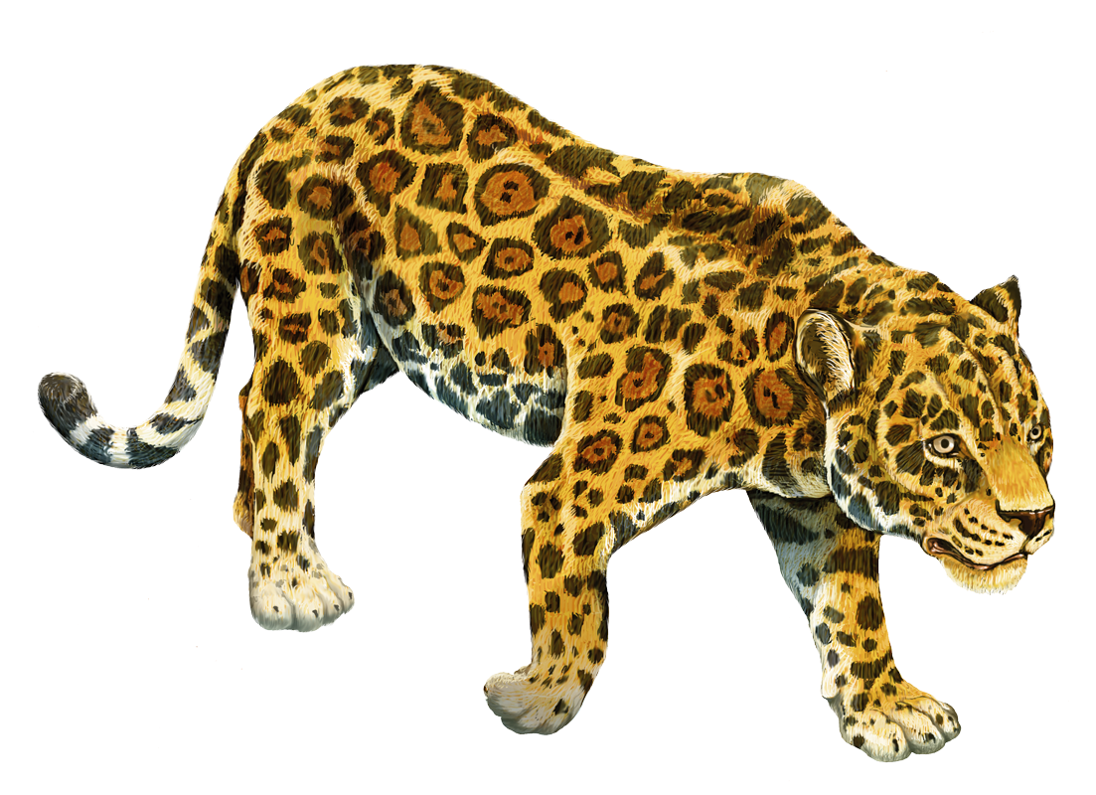

[ícono mamífero] [ícono NT]

**Jaguar**

*Panthera onca*